nhà thông minh

Quách Minh Thử

Giảng viên khoa Điện – Điện tử
Ngày nay, Nhà Thông Minh không còn quá xa lạ với nhiều người. Nhà thông minh ngày càng trở nên phổ biến và góp phần làm cho chất lượng cuộc sống ngày một được nâng cao. Việc điều khiển và kiểm soát đèn chiếu sáng, rèm tự động, máy lạnh, camera an ninh,….. sẽ trở nên dễ dàng và thuận lợi, chỉ cần một cái chạm trên điện thoại, máy tính bảng đèn sẽ tự động bật sáng, rèm tự động mở, máy lạnh tự động tỏa hơi lạnh theo một kịch bản đã được cài đặt sẵng. Trong bài viết này, tác giả giới thiệu về các khái niệm ban đầu về nhà thông minh và các điều khiển nổi bậc của Nhà thông minh.

Đặt vấn đề:
Nhà thông minh (Smarthome) là một ngôi nhà được thiết kế, lắp đặt các thiết bị điện thông minh từ đó có thể điều khiển được toàn bộ các hoạt động trong ngôi nhà từ điều khiển điện hệ thống chiếu sáng, điều khiển rèm cửa tự động, bật tắt bình nước nóng tự động, tưới cây tự động, cửa cổng tự động kết hợp chuông hình, âm thanh giải trí đa vùng, hệ thống an ninh báo động chống trộm… thông qua smartphone tại bất kỳ nơi đâu, bất cứ khi nào hoặc được điều khiển bằng chính giọng nói của mình. Nói cách khác, ngôi nhà thông minh là ngôi nhà được gắn thêm bộ não thay con người thực hiện các thao tác đó một cách nhanh chóng và vô cùng chính xác.
- Điều khiển chiếu sáng.
Thông thường để điều khiển chiếu sáng trong nhà, bạn phải di chuyển và bật tắt rất nhiều công tắc, với nhà thông minh các kịch bản chiếu sáng được thiết lập sẵn cho từng hoạt cảnh cụ thể, chỉ một chạm là bạn có thể điều khiển hệ thống chiếu sáng theo ý muốn. Ví dụ khi khách đến nhà, nhấn vào chế độ “tiếp khách” một loạt các bóng đèn sẽ cùng bật sáng lên, hoặc khi ra ngoài, chỉ cần ấn nút “đi vắng” toàn bộ hệ thống đèn trong nhà sẽ tắt đồng loạt.

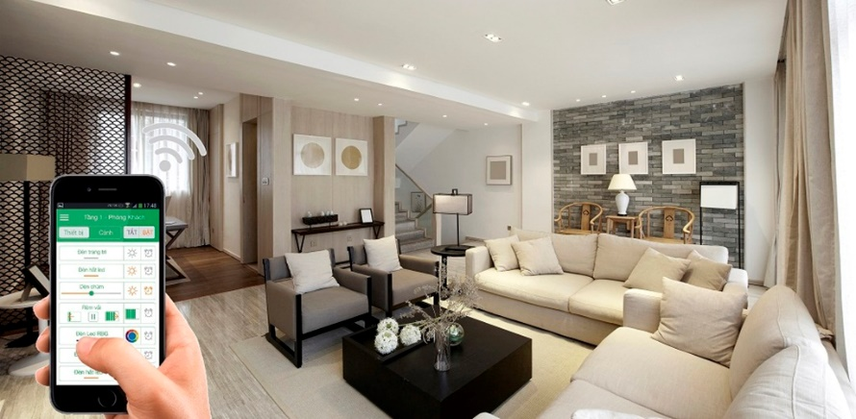
Hình 1: Điều khiển chiếu sáng phòng

Nếu ánh sáng tự nhiên không đủ cường độ sáng hệ thống cảm biến ánh sáng và cảm biến chuyển động trong nhà thông minh sẽ giúp hệ thống chiếu sáng sẽ tự động bật lên khi phát hiện có người chuyển động và tự động tắt sau một khoảng thời gian cài đặt kể từ khi không phát hiện có người di chuyển.
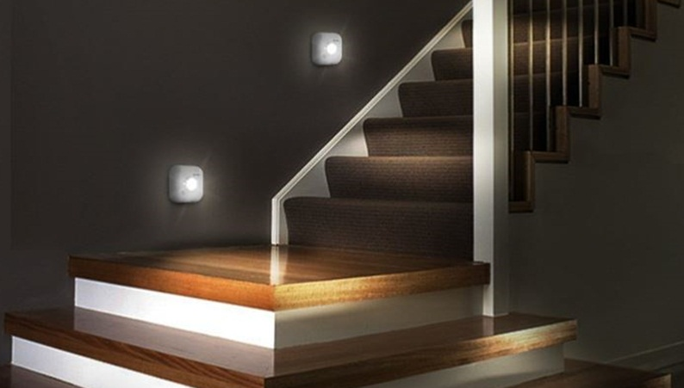
Hình 2: Cảm biến chuyển động dùng chiếu sáng cầu thang

- Điều khiển rèm cửa tự động.
Ngoài cách điều khiển rèm cửa bằng tay thông thường, hệ thống nhà thông minh cho phép người dùng điều khiển rèm tự động qua điện thoại hay máy tính bảng hoặc remote điều khiển cầm tay. Bạn có thể kiểm soát hệ thống rèm cửa nhà mình ở bất cứ lúc nào. Trạng thái của từng bộ rèm đang đóng hay mở hoặc đóng bao nhiêu phần trăm đều được hiển thị trên điện thoại hay máy tính bảng của bạn. Một điều thú vị nữa là chúng ta có thể hẹn giờ mở / đóng rèm theo sở thích hoặc theo lịch sinh hoạt chung của cả gia đình.
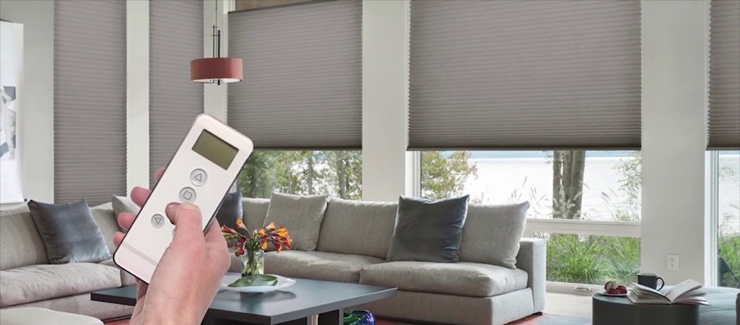
Hình 3: Điều khiển rèm cửa bằng remote

- Điều khiển bình nước nóng, điều hoà.
Thay vì phải dùng tay bật, tắt các thiêt bị trên như cách chúng ta vẫn làm, ngày nay hệ thống nhà thông minh sẽ giúp chúng ta làm điều đó. Tới giờ hẹn, bình nước nóng hoặc điều hoà tự động bật và tự động tắt theo thời gian cài đặt của chúng ta. Với tính năng này, sẽ chẳng bao giờ chúng ta phải bận tâm về việc mình đã tắt bình nóng, tắt điều hoà trước khi rời khỏi nhà hay chưa. Đã có “nhà thông minh” làm việc ấy cho chúng ta. Thông qua điện thoại, máy tính bảng bạn sẽ điều khiển toàn bộ điều hòa, bình nước nóng trong nhà theo kịch bản mà bạn mong muốn.
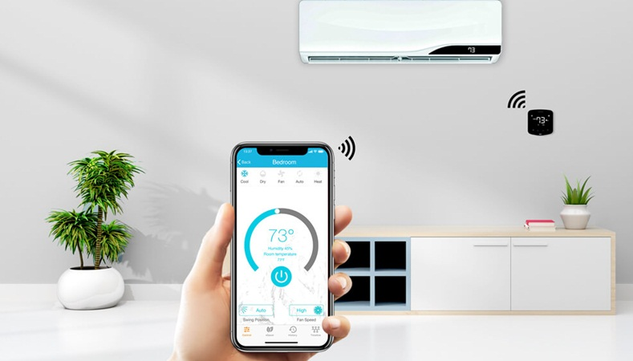
Hình 4: Điều khiển điều hòa không khí bằng điện thoại

- Camera giám sát, an ninh chống trộm.
Hệ thống báo động, camera giám sát rất quen thuộc, việc sở hữu một hệ thống camera thông thường ngày nay đã trở nên quá đơn giản. Nhưng hệ thống an ninh sẽ phát huy tối đa tác dụng của nó khi được kết hợp với các tính năng khác trong ngôi nhà thông minh. Camera giám sát an ninh sẽ được ghi hình liên tục trong thời gian dài. Tất cả hình ảnh video được lưu giữ trên thiết bị lưu hình. Bạn dễ dàng theo dõi giám sát ngôi nhà của mình mọi lúc mọi nơi, chỉ cần kết nối internet cho chiếc điện thoại thông minh.
Ngoài ra, hệ thống an ninh giám sát an toàn sẽ kích hoạt tín hiệu cảnh báo (loa báo động, đèn chớp toàn nhà….) để xua đuổi kẻ trộm cũng như cho người trong nhà biết được sự việc. Trường hợp nhà không có người hệ thống tự động gọi điện hoặc gởi tin nhắn đến số điện thoại của gia chủ biết được sự việc và có biện pháp xử lý kịp thời.
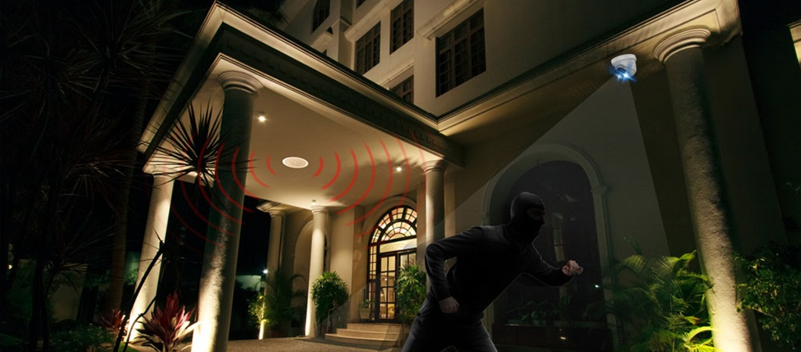
Hình 5: Cảnh báo khi có xâm nhập trái phép
- Cửa cổng tự động, chuông cửa có hình.
Một giải pháp vô cùng hữu ích được tích hợp vào hệ thống nhà thông minh. Vừa có khả năng nhận biết khách tới nhà, vừa có thể điều khiển cửa cổng mở cho khách vào ngay cả khi bạn đang bận hoặc xa vị trí cổng. Tính năng giao tiếp “ face to face” cho phép gia chủ giao tiếp 2 chiều với khách bằng âm thanh và hình ảnh một cách đơn giản, tiện nghi. Gia chủ có thể đóng mở cửa cổng chỉ với một nút nhấn ngay trên màn hình. Hệ thống chuông cửa cho phép kết nối đàm thoại trò chuyện dưới dạng Video call trực tiếp với khách đến nhà ở bất cứ nơi đâu có internet. Mọi thứ sẽ trở nên dễ dàng hơn với hệ thống chuông cửa có hình.

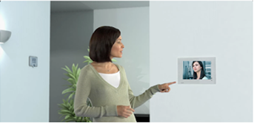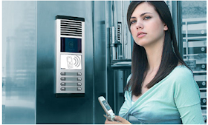
Hình 6: Giao tiếp của gia chủ với khách đến nhà

- Âm thanh giải trí đa vùng.
Âm thanh đa vùng được kết nối với hệ thống điều khiển thông minh đem lại những những tiện ích và hiệu quả. Các thành viên trong gia đình cùng một lúc có thể lựa chọn các thể loại nhạc (chủ đề) tùy theo sở thích của mình từ nhiều nguồn âm thanh khác nhau mà không ảnh hưởng đến nhu cầu hưởng thụ âm nhạc của những người khác. Việc sử dụng chung cùng lúc nhiều nguồn âm thanh khác nhau như: Radio, đầu DVD, Music Server, MP3, iPod… cho tất cả các khu vực trong nhà mang lại tiết kiệm tối đa và tận dụng triệt để công năng của các thiết bị âm thanh.
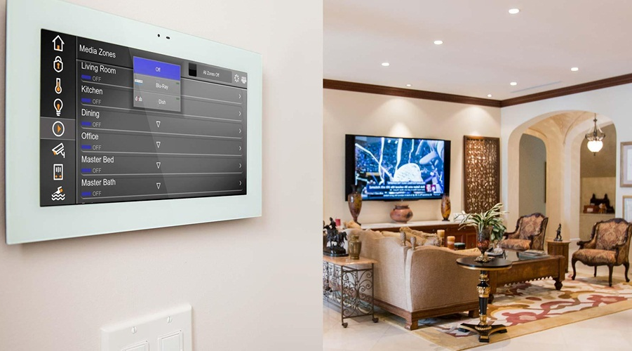
Hình 7: Điều khiển hệ thống âm thanh đa vùng.
Trong Nhà thông minh, ngoài việc điều khiển điện hệ thống chiếu sáng, rèm cửa tự động, điều hòa, bình nước nóng, cửa cổng tự động kết hợp chuông hình, âm thanh giải trí đa vùng còn được kết hợp các hệ thống khác như tưới cây tự động, khóa cửa thông ….

Kết luận:
Công nghệ mang tới cho cuộc sống của chúng ta rất nhiều điều tuyệt vời và góp phần nâng cao chất lượng cuộc sống. Khi bạn bước vào nhà hệ thống âm thanh tự động phát một bản nhạc mà bạn yêu thích, đèn tự động bật sáng với cường độ thích hợp, máy lạnh được mở trước đó, hệ thống rèm cửa kích hoạt…. Một kịch bản điều khiển được dàng dựng theo đúng ý thích của bạn, điều đó chỉ có thể thực hiện với hệ thống điều khiển nhà thông minh.

Tài liệu tham khảo:
- LUMI, Cataloge nhà thông minh 2018 (http://www.lumi.vn).
- Schneider, Cataloge Wiser Home Control System Architecture (http://www.schneider-electric.com)
- http: //www.Smart home group G4.com

